11.06.2020г. Преподаватель: Танчик Евгений Борисович
Занятие по дисциплине УП.04 - Учебная практика по ПМ04.01. Выполнение облицовочных работ плитками и плитами группы 35а профессии 08.01.08. Мастер отделочных строительных работ в рамках программы дистанционного обучения.

Добрый, день уважаемые студенты группы 35а!
Вашему вниманию предлагается дистанционный урок по дисциплине УП04 Выполнение облицовочных работ плитками и плитами.
Продолжительность занятия – 6 часов.
Сегодня мы с вами изучаем тему: Выполнение облицовки прямоугольных колонн.

Вопросы, которые предстоит разобрать на нашем занятии:
- Общие сведения о колоннах.
- Провешивание ряда колонн.
- Технология облицовки прямоугольных колонн.
- Разновидности облицовки колонн и способы.
- Преимущества и недостатки различных видов облицовки колонн.

Для освоения данной темы необходимо выполнить следующее:
1. Изучить теоретическую часть материала.
2.Составить конспект.
3.Просмотреть рекомендованный видеоматериал.
4.Выполнить домашнее задание.

Материал для изучения и конспектирования

главнейших архитектурно – конструктивных элементов здания. Однако, если брать в сравнение со стенами, то колонны имеют куда более сложную конструктивную составляющую, связанную с наличием сложной геометрии поперечных сечений, соответственно и облицовка колонн также является не простым процессом.

Также колонна имеет ограниченную площадь облицовки и часто-густо является многогранной, а облицовка углов, подобна облицовке откосов – один из самых трудных процессов данного вида отделки. Круглые колонны также тяжко подлежат облицовке, требуют идеальной точности соблюдения геометрии.

Рассмотрим подробнее, какие бывают виды/способы их облицовки, а также основные сложности в этом процессе; перечень таков:

- облицовка квадратных колонн;
- облицовка многоугольных колонн;
- облицовка круглых колонн;
- облицовка металлических колонн сложных форм.

Облицовка квадратных колонн является, по сути, самой простой: имеется четыре плоскости, которые по очереди облицовывают по выставленным заранее боковым направляющим маячным рейкам.

Эти колонны легче всего облицевать как сухим, так и мокрым способом, но самый легкий вариант – облицовка сайдингом (сухим способом), так как все, что требуется – выставить четыре угловых направляющих и зашить их полосами сайдинга.

Облицовка многоугольных колонн – сложнейший процесс, требующий особой квалификации мастера. Вся сложность заключается в том, чтобы рассчитать правильный угол поворота каждой грани такой колонны.

Весь исход работы зависит от заготовленного заранее шаблона, по которому выполняется штукатурка и облицовка колонн. Что касается сухого способа облицовки многоугольных колонн – то он хоть и не прост, но куда легче чем штукатурка или облицовка «на слой».

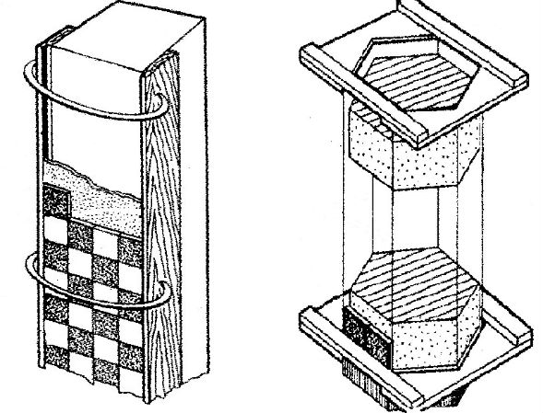

Облицовка круглых колонн сложна тем, что это единая, замкнутая плоскость, которая должна быть выполнена с соблюдением вертикали, а также строгой геометрии в круговом сечении.

Главным ориентиром в ней являются правильно выставленные две направляющие, по которым двигается шаблон полукруга колонны. Соответственно, выполняют работу в два этапа: первая и вторая половина колонны. Если говорить про сухой способ облицовки круглой колонны, то облицовочные изделия в виде полукруга довольно просты в монтаже.

Облицовка металлических колонн сложной формы сводится, как правило, к тому, что в процессе подготовки под облицовку ей придают прямоугольную или квадратную форму. Соответственно, здесь самый трудоемкий этап – подготовка под облицовку.

Как правило, эти колонны представлены в виде таврового, двутаврового сечения, швеллера и многих, более сложных форм сечений, что делает практически невозможным процесс облицовки «по факту», как есть, это неимоверно трудоемко; отсутствует эстетика.

Стоит учесть и сам материал для облицовки колонн, точнее – его форму и размер, так как правильно подобранные по этим параметрам материалы могут облегчить сам процесс облицовки.

Особенности и виды «мокрой» облицовки колонн, преимущества и недостатки

Современная технология облицовки колонн «мокрым» способом, как собственно и стен, делится на два этапа: подготовительный и рабочий. При этом подготовительный этап вмещает в себе подготовку под оштукатуривание (при облицовке «на слой»), а иногда и сам процесс оштукатуривания (если облицовка будет выполняться «под гребенку»).

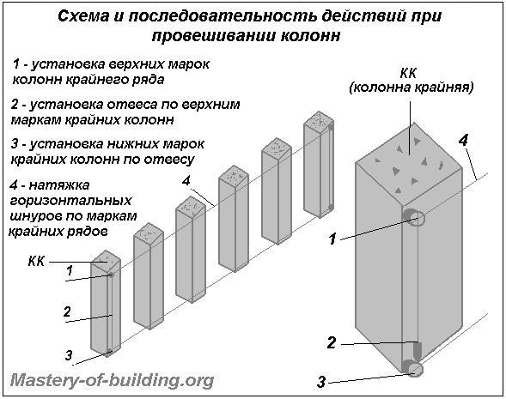

При подготовке поверхностей важно учитывать не только уровень, плоскость, угол разворота граней самой колонны, но и прямолинейность колонн, если они идут в ряд. Таким образом, первым делом провешивают передние и задние грани крайних колонн, после чего, по установленным маркам (см. «Штукатурка поверхностей») натягивают горизонтальные шнуры вдоль колонн.

По этим шнурам уже ставят марки передних и задних граней промежуточных колонн, а боковые марки на каждой колонне придется выставить отдельно. В данном случае, как видно на рисунках, марки необходимы для правильного позиционирования маячных реек или шаблона, которым происходит штукатурная подготовка для облицовки «под гребенку» или облицовка «на слой»; исключением является облицовка колонн кирпичом.

Что касается облицовки колонн мокрым способом различными материалами, то можно составить такой перечень, как виды облицовки колонн:

- облицовка колонн плиткой;
- облицовка колонн камнем;
- облицовка колонн кирпичом.

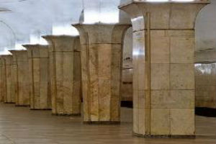Облицовка колонн плиткой – это уже давно устаревший вид отделки, он самый кропотливый и трудоемкий.

Нужно, чтобы все швы и ряды сошлись, нужно идеально подрезать примыкание в углах, нужно идеально гладко, без «боков» выложить плоскость, прямолинейность, много чего еще нужно, а декоративность и практичность такой отделки не лучше остальных видов.

В основном, облицовка колонн керамической плиткой осуществляется внутри помещения, колонна при этом подготавливается идеально, выравнивается гипсокартонном («сухой штукатуркой») или «мокрой», растворной штукатуркой. На сегодняшний день применяется ее разновидность – керамогранитная плитка.

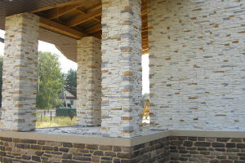Облицовка колонн камнем является как бы «отдушиной», приятным исключением в этом нелегком занятии.

Дело в том, что камень, как правило, либо укладывается на поверхность колонн в виде больших полированных облицовочных блоков, либо в виде изделий с природной, колотой структурой глубокого рельефа.

В первом случае простота облицовки обусловлена меньшим количеством операций по укладке облицовочных изделий, во втором же в силу рельефной поверхности, глаз не уловит все возможные отклонения.

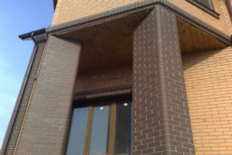Облицовка колонн кирпичом, то есть, по сути, искусственным камнем, хороша тем, что исключает подготовку поверхности как таковую.

Подготовительный этап состоит из провешивания, в результате чего определяются верхние и нижние отметки вертикали граней колонн и прямолинейность их относительно ряда.

Кирпич для облицовки укладывается рядами, главная забота в этом процессе – соблюдать вертикаль углов и толщину шва. Кроме того, кирпич может быть как с гладкой лицевой поверхностью, так и с колотой, что облегчает процесс укладки и допускает возможность немного схалтурить.

Особенности и виды «сухой» облицовки колонн, преимущества и недостатки

При облицовке колонн сухим способом руководствуются всеми теми же принципами и правилами по отклонениям от уровня, плоскости, прямолинейности и угла поворота граней колонн, как и при облицовке сухим способом. Однако, как такового, разделения на подготовку поверхности колонны и облицовку колонны не существует, всю работу разделяют на три этапа: провешивание, монтаж каркаса, монтаж облицовочных панелей на каркас.

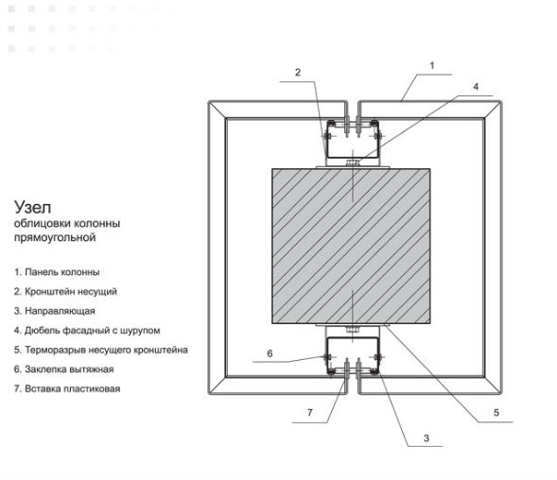

Провешивание аналогично тому, как и при оштукатуривании мокрым способом, здесь нюанс разве что один: марки выполняются из дюбелей, а не из раствора или кусочков плитки. Также отбивочным шнуром намечают линии направления будущих профилей, по которым монтируются крепежные элементы для них.

Каркас состоит из направляющих – верхних и нижних, которые монтируются в первую очередь и из профилей, которые монтируются в последней стадии сборки каркаса, после установки скоб-держателей для них.

После того, как каркас выставлен в проектное положение и закреплен, на него, точнее — на профиля начинают «навешивать» облицовочные изделия при помощи специальных скоб и каркасных саморезов по металлу. Что касается самих облицовочных материалов для сухого способа облицовки колонн, то перечень таков:

- облицовка колонн деревом;
- облицовка колонн композитными панелями;
- облицовка колонн гипсокартонном.

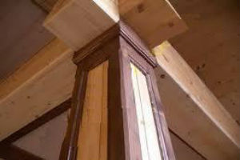Облицовка колонн деревом подразумевает деревянную вагонку или деревянные панели.

В этом случае каркас может быть выполнен из деревянных брусьев.

Хорошо это или плохо – вопрос сугубо финансовый и спорный, нужно считать, сколько обойдется материал с работой + пропитки для водостойкости и против насекомых.

Сама такая облицовка, в зависимости от пород дерева, может быть даже целебной, если конечно, она располагается внутри дома. Остальные преимущества, как говорится, «на вкус и цвет приятеля нет», то есть, кому то нравится дерево, кому то больше камень по душе.

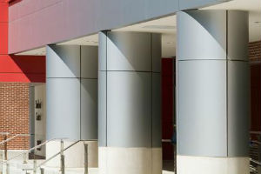Облицовка колонн композитными панелями – часто применяемый, современнейший способ отделки фасада, именуемый также как вентилируемый фасад.

Эти панели представляют собой алюминиевые облицовочные изделия, которые монтируются на металлический каркас с помощью специальных крепежей таким образом, чтобы между ними были зазоры.

Таким образом, происходит вентиляция внутри. Помимо композитных панелей по такому же принципу монтируются и пластиковые, стекольные, асбестоцементные и керамогранитные панели – нового образца отделочные материалы.

Также для облицовки прямоугольных колонн имеется отличный материал – виниловый сайдинг, который монтируется гораздо легче.

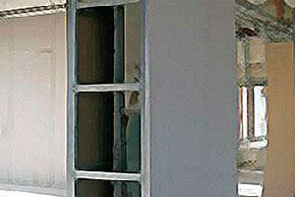Облицовка колонн гипсокартоном, как Вы уже догадались, происходит внутри помещения и предназначено для их выравнивания, но не имеет никакого отношения к финишной облицовке.

Для набора гипсокартонного каркаса, как правило, применяют направляющую UD-27 (27 мм толщина) и профиль SD-70 (27 мм толщина, 70 мм ширина).

Гипсокартон монтируют к профилям при помощи саморезов по металлу с шагом 10 см. После того, как облицовка колонн гипсокартоном завершена, поверхность обрабатывают грунтовкой и после ее высыхания облицовывают плиткой искусственной или из натурального камня способом «под гребенку».

Эта отделка выгодна в том случае, когда неровности колонн весьма велики, чтобы выполнять их штукатурку или облицовку «на слой».

Плитка и декоративный камень
Совсем другой уровень сложности представляет собой облицовка колонн камнем и плиткой. Если у вас нет необходимых навыков, вам, как минимум, понадобится подробная инструкция — её можно применить в обоих случаях. Итак:
- Если будет оформляться наиболее простой вариант: квадратная колонна — облицовка камнем, в этом случае, может выполняться независимо от его формы. Ведь камень для облицовки производят в виде различных по конфигурации элементов.
- Он может выглядеть и как плитка стандартизированных размеров, и каменная «лапша», брекчия, дикий камень, и, конечно же, мозаика. Чем мельче элементы облицовки, тем проще облицевать поверхность круглой или многогранной колонны.
Наборная мозаика
- Из данного перечня, наиболее удобно использовать для этой цели мозаику. Да и эстетическая ценность такой отделки наиболее высока, ведь мозаика может быть не только каменной, но и керамической, стеклянной, смальтовой, зеркальной – вариантов масса.
- Очень удобно для отделки колонн, даже круглых, использовать наборную мозаичную плитку. Она представляет собой определённый набор элементов, закреплённых на мягкой подложке, позволяющей, если потребуется, легко отделить их любую часть. Естественно, такая плитка без проблем изгибается хоть радиально, хоть под углом.
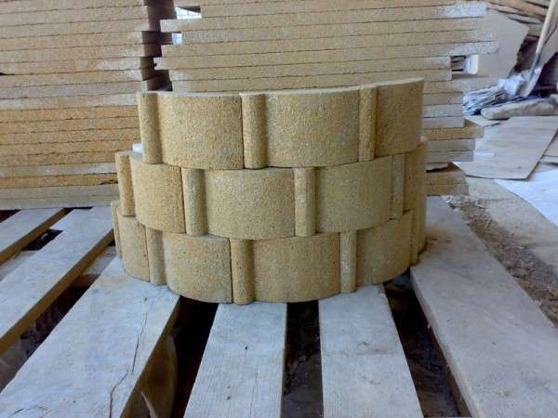Искусственный камень для облицовки круглой колонны
Если же есть непреодолимое делание облицевать камнем круглую колонну, то сделать это проще всего с помощью искусственного камня, отлитого по радиусу вашей колонны. Образец такой облицовки вы видите на изображении сверху. Подобные материалы для облицовки колонны могут быть отлиты и в домашних условиях, нужна лишь форма.

Облицовка квадратной колонны
Итак, рассмотрим вкратце, как облицевать плиткой квадратную колонну. По сути, это огнезащитная облицовка, поэтому её можно использовать и для отделки дымоходов, которые смотрятся в интерьере, как колонны. Итак:
- Технология укладки каменной или керамической плитки, в общем, не отличается от облицовки стен или пола. Особенность данного процесса состоит лишь в установке маячков, и креплении направляющих.
- Вертикальность конструктивной колонны проверяется с помощью отвеса. Если же колонна смонтирована из гипрока, уровни проверяются в процессе установки каркаса. В любом случае, поверхность должна быть подготовленной к отделке: ровной, и загрунтованной.
- С помощью металлической линейки определяются оси граней колонны. В верхней части грани, сбоку укрепляют одну плитку. Далее, замеряется расстояние от оси до края грани, с учётом толщины плитки. С помощью уровня и отвеса данную отметку переносят вниз колонны, и укрепляют ещё один маяк. То же самое необходимо проделать и с другой стороны.
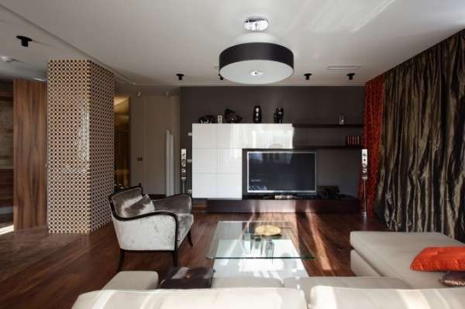Колонна, облицованная мозаикой
- Между нижними и верхними маячками натягивают шнуры, которые и будут символизировать поверхность облицовки. Затем готовят плитку: раскладывают её по ширине колонны, чтобы рассчитать, сколько поместится полномерных плиток, а сколько будет доборных.
- Неполномерные плитки сразу режут, но так, чтобы каждый отрезок по ширине был вдвое меньше, чем нужно. Делается это для того, чтобы избежать несимметричности кладки. Каждая половинка неполномерной плитки укладывается по обеим сторонам.
- В том случае, если напольное покрытие будет монтироваться после отделки колонны, то под нижний ряд облицовки колонны необходимо подложить брусок, толщина которого будет соответствовать уровню чистого пола.
- Укладку плитки начинают снизу, «шов в шов», и ведут её по двум противоположным граням. Затем переходят к облицовке второй пары граней. Чтобы углы колонны были красивыми, для их облицовки используют плитку с завалом граней, или угловые элементы с рисунком.
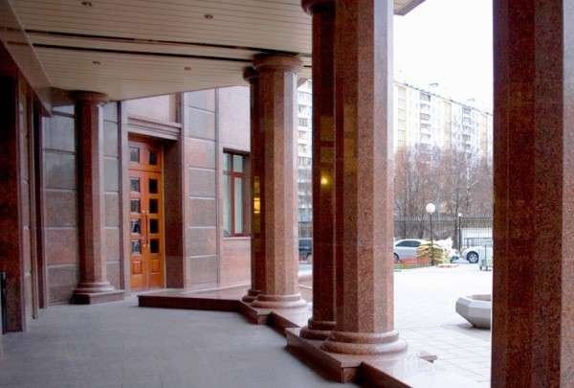Многогранные колонны с гранитной облицовкой
- Примерно так же выполняется облицовка многогранных колонн. Подобные конструкции чаще всего украшают фасады административных зданий, и отделываются натуральным камнем ценных пород: мрамором, ониксом, гранитом, травертином.
- Каменная облицовка для них, как правило, производится под заказ, а ширина каменной плитки соответствует ширине грани колонны, в чём вы можете убедиться, взглянув на приведённый нами пример.
- Есть ещё такой замечательный материал, как облицовочный кирпич. Но он довольно тяжёлый по весу, поэтому кирпичом производят не отделку колонн, а их возведение. То есть используют конструктивно.
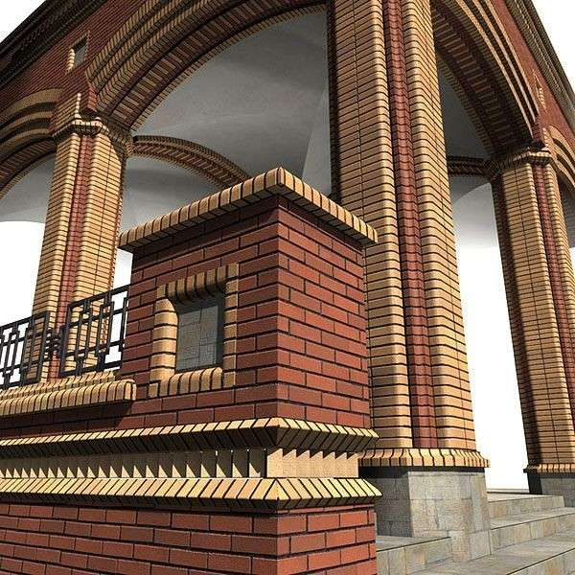Колонны из облицовочного кирпича
Если колонна в сечении большая, внутри кладка может быть выполнена из строительного кирпича. При этом для выкладки наружного слоя используют декоративный кирпич для облицовки колонн: цветной, фигурный, рельефный. Он используется для того чтобы поверхность не пришлось штукатурить или красить, плюс красивая форма. Благо — выбор облицовочного кирпича есть, и немалый.

Облицовка колонн панелями
Если колонна имеет не круглое сечение, а квадратное, или, к примеру, прямоугольное, количество вариантов материалов, которые можно использовать для её облицовки, многократно возрастает. А такие колонны в жилых домах встречаются чаще – их роль нередко играют дымоходы от каминов, проходящие снизу, через все этажи. Итак:
- Взять хотя бы различные виды древесно-полимерных панелей. Облицовка деревом колонн, в данном случае, выполняется в сочетании со стенами, либо потолочной конструкцией. Это позволяет создать оригинальный интерьер, такой, например, как на нашем примере снизу.
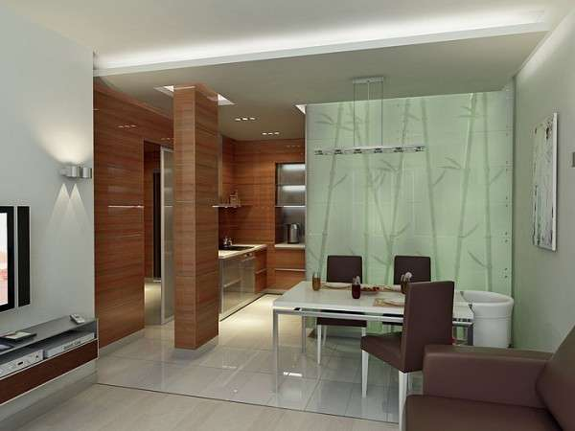Облицовка стен и колонн древесными панелями
- Но всё же, облицовка колонн панелями, это больше офисный вариант дизайна. Тем более что колонны есть практически во всех крупных торговых и развлекательных центрах, зданиях общественного назначения, к которым относятся вокзалы, аэропорты и подземные переходы.
- В таких зданиях колонны являются конструктивными элементами, несущими определённые нагрузки. Нередко, основной задачей отделки колонн, является декоративная подсветка. Когда их в помещении много, это смотрится очень эффектно. В таком случае, в качестве облицовки используют панели из акрилового стекла, или стекловолокна.
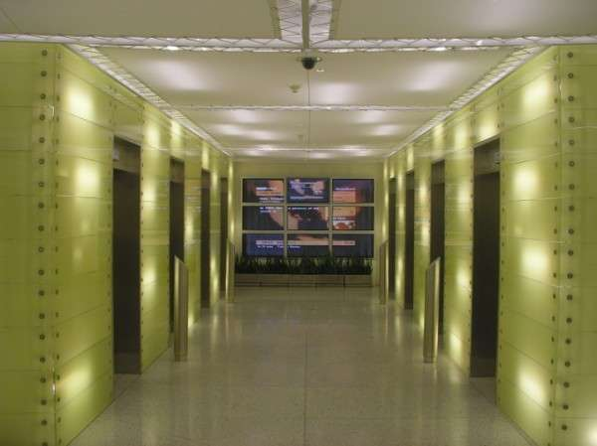Облицовка колонны панелями из стекла
- Во многих солидных учреждениях колонны являются не только частью интерьера, но и главным украшением фасада. Мрамор и гранит – это, конечно, красиво, но так не бывает, чтобы им облицевали только колонны.
- Если уж ценные виды камня используют в наружной отделке, то это будет, как минимум, ещё и облицовка цоколя, крыльца, парапетов. Себестоимость такой отделки всегда велика, поэтому фасады многих зданий оформляются композитными панелями.
- Как правило, это многослойные алюминиевые панели: модульные или длинномерные. Их основная ценность заключается в том, что они производятся в любых конфигурациях, легко режутся. С их помощью можно облицевать колонны любой формы. Радиусные кассеты изготавливают с применением технологий вальцовки металлов.
- Прочность такой конструкции гарантирует надёжное крепление направляющей и металлического кронштейна. Две этих детали являются главными. У направляющей есть хвостовик, образующий букву «П». Края кассеты устанавливают в него с усиленным натяжением, и фиксируют насечкой, расположенной на хвостовике. Соединение получается практически незаметным.

Рекомендованный для просмотра видеоматериал по теме занятия
- https://www.youtube.com/watch?time_continue=2&v=3QtvC3oNYR4&feature=emb_logo
- https://www.youtube.com/watch?time_continue=33&v=FJQFUr9wBuQ&feature=emb_logo
- https://www.youtube.com/watch?time_continue=1&v=_XEx-Po1EZU&feature=emb_logo

Домашнее задание : Изучить предложенный материал, составить конспект, просмотреть видеоматериалы по теме занятия. Выполненную работу необходимо сфотографировать и выслать на электронную почту: tanchik.evgeniy68@mail.ru или на WhatsApp ( 8-918-684-77-87.)

Спасибо за внимание, желаю вам успехов!

